

CJBONLINE.JOUWWEB.NL

VERSLAG voor:
PC-LES: 2019/ 3
DATUM: 5 maart 2019

Behandeld:
- E-mailen, functies: Opslaan, BCC, Zoeken, Alles verwijderen
- Adresboek (Contacten), Nieuwe adressen toevoegen; Instellingen Apps: alleen contacten met telefoonnummers uitzetten
- Installeren van de app: Mijn stad Holland en via DigiD aanmelden
- Naar alle apps gaan
- Apps verwijderen
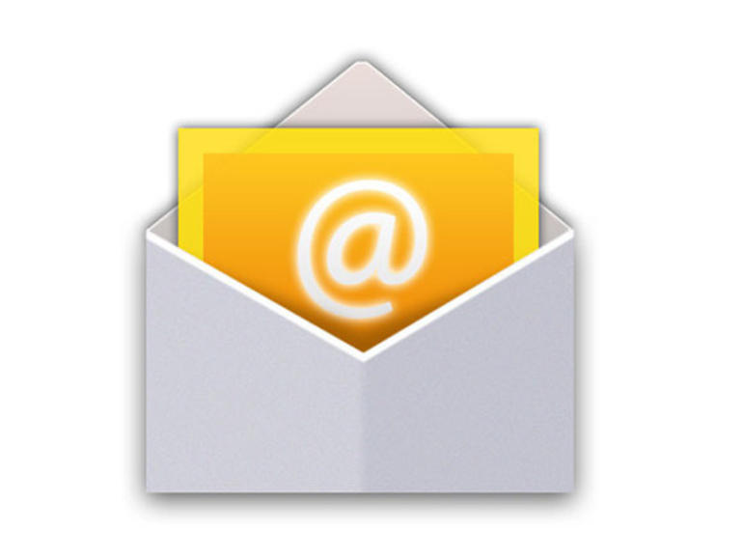
E-mail - Opslaan (bewaren)
- Ga naar de e-mail app

- Open de mail die je wilt opslaan
- Ga naar het menu (rechtsboven)
- Kies daar E-mail opslaan
- De e-mail is nu naar de map Opslaan gegaan, links bij het mappen menu

E-mail - BCC gebruiken
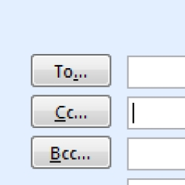
- Om de e-mail adressen onzichtbaar te maken voor de ontvangers van een groep, vanwege de privacy, kan BCC gekozen worden
- Ga naar de e-mail app
- Open een Nieuwe e-mail (Zie de vorige les Nieuwe e-mail opstellen)
- Ga naar het ṿ tekentje rechts van het poppetje (Contacten) en druk daarop. Het ṿ tekentje wordt nu een dakje ^
- Tegelijkertijd verschijnen de CC en de BCC regels, om hier adressen te plaatsen wat hetzelfde gaat als bij de AAN regel

E-mail - Zoeken
- Soms is het handig om gebruik te maken van de zoekfunctie, bijv. bij veel berichten

- Ga naar de e-mail app
- Druk bovenaan op de functiebalk op het vergrootglas
- Er verschijnt een regel bovenaan met het woord Zoeken
- Typ hier het zoekwoord, dat kan een naam zijn of een onderwerp
- Meteen verschijnt het toetsenbord
- En zodra de eerste letters worden getypt verschijnen er oplossingen
- Zodra je ziet dat het gezochte bericht er bij staat, druk je hier op en het opent zich
- Is het een belangrijk bericht, dan kan je het bijv. gaan Opslaan

E-mail Alles – Verwijderen

- Om bijv. de prullenbak te legen, is set handig dat het niet bericht voor bericht gedaan moet worden
- Daarvoor is er de mogelijkheid: Alles verwijderen
- Ga naar de Prullenbak en open deze
- Ga bovenaan naar de functiebalk en druk daar op het menu, de 3 stippen
- Kies hierna: Alles verwijderen
- Druk op Ja, bij de vraag of alles verwijderd mag worden
- Deze handelingen gaan ook op bij andere mappen, bijv. de Verzonden map
- Maar daar is het ook mogelijk om per bericht op de prullenbak te drukken (bovenaan)

Contacten (Adresboek)
- Het kan gebeuren dat een ingevoerd adres niet in het adresboek zichtbaar is
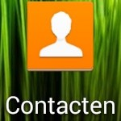
- Het adres komt wel tevoorschijn als het wordt getypt in een nieuw bericht
- Dus het is het wel al aanwezig, hoe kan dat?
- Ga hiervoor naar Instellingen
- Ga daar naar Apps
- Ga naar de app Contactpersonen en druk daar op
- Nu verschijnen er verschillende instellingen
- Verwijder het vinkje bij: Alleen adressen met een telefoonnummer vermelden
- Nu zullen alle personen zichtbaar zijn als je op Contactpersonen drukt


Installeren van de app Mijn Stad Holland
- De app Mijn Stad Holland gedownload en geïnstalleerd
- Dit kon via een link in het bericht van Stad Holland
- Normaal kan dat ook via de App Store
- De app werkt goed en kan gebruikt worden
- Er kan worden ingelogd met het DiGiD wachtwoord
- Dit wachtwoord nooit laten onthouden!


Naar alle apps gaan
- Dat kan via de knop

Apps verwijderen
- Houdt de app die verwijderd moet worden ingedrukt en sleep deze naar de prullenbak bovenaan
- De prullenbak verschijn meteen na het ingedrukt houden
- Geef eventueel toestemming (OK) om deze te verwijderen

Veel succes!
Heb je vragen/opmerkingen? Mail gerust: cjbonline@quicknet.nl Bezoek www.cjbonline.jouwweb.nl

